ICS 67.050
CCS X 04
团体标准
T/XXXXXX—20XX

蔬菜水果中多菌灵的快速检测
胶体金免疫层析法
Rapid detection of carbendazim in vegetable and fruit
— Colloidal gold immunochromatography

征求意见稿
20XX-XX-XX发布
20XX-XX-XX实施
深圳市分析测试协会 发布

目 次
前言 II
1 范围 1
2 规范性引用文件 1
3 原理 1
4 试剂与材料 1
5 仪器与设备 2
6 分析步骤 2
7 结果判定 3
8 结果确认 3
9 性能指标 4
10 其他 4
附 录 A （资料性附录） 快速检测方法性能指标计算 5

前 言
本标准按照GB/T 1.1—2020给出的规则起草。
本标准由深圳海关食品检验检疫技术中心提出。
本标准由深圳市分析测试协会归口。
本标准起草单位：深圳海关食品检验检疫技术中心、北京勤邦生物技术有限公司、深圳市检验检疫科学研究院。
本标准主要起草人：罗茂峰、幸淑婷、吴小胜、刘珊利、周钰梅、万宇平、朱兴华、林泳欣、农婷婷、张洪亮。
本标准为首次发布。

蔬菜水果中多菌灵的快速检测 胶体金免疫层析法
- 范围
本文件规定了蔬菜水果中多菌灵的胶体金免疫层析快速检测方法。
本文件适用于抱子甘蓝、西葫芦、菜豆、草莓等蔬菜水果中多菌灵残留的筛选检验。
- 规范性引用文件
下列文件中的内容通过文中的规范性引用而构成本文件必不可少的条款。其中，注日期的引用文件，仅该日期对应的版本适用于本文件；不注日期的引用文件，其最新版本（包括所有的修改单）适用于本文件。
GB/T 6682 分析实验室用水规格和实验方法
食药监办科[2017]43号 食品快速检测方法评价技术规范
- 原理
本方法采用竞争抑制免疫层析原理。样品中的多菌灵经提取后与胶体金标记的特异性抗体结合，抑制了抗体和试纸条中检测线（T线）上抗原的结合，从而导致检测线颜色深浅的变化。通过检测线与质控线（C线）颜色深浅比较，对样品中多菌灵进行定性判定。
- 试剂与材料
除另有规定外，本方法所用试剂均为分析纯，水为GB/T 6682规定的二级水。
  - 试剂
    - 甲醇（CH₃OH）。
    - 提取液：由胶体金快速检测试纸条配套提供，或按照其说明书配制。
  - 参考物质
多菌灵参考物质的中文名称、英文名称、CAS登录号、分子式、相对分子质量见表1，纯度≥98%。
- 多菌灵参考物质的中文名称、英文名称、CAS登录号、分子式、相对分子质量
中文名称 | 英文名称 | CAS登录号 | 分子式 | 相对分子质量
多菌灵 | Carbendazim | 10605-21-7 | C₉H₉N₃O₂ | 191.2
或等同可溯源物质。
  - 标准溶液的配制
    - 多菌灵标准储备液（100 μg/mL）：准确称取多菌灵参考物质（4.2）10 mg，置于10 mL容量瓶中，用甲醇（4.1.1）溶解并稀释至刻度，摇匀，制成浓度为100 μg/mL的多菌灵标准储备液。4℃避光保存，有效期6个月。
    - 多菌灵标准工作液（1 μg/mL）：精密移取多菌灵标准储备液（100 μg/mL）（4.3.1）0.1 mL，置于10 mL容量瓶中，用甲醇（4.1.1）稀释至刻度，摇匀，制成浓度为1 μg/mL的多菌灵标准工作液。临用新配。
  - 材料
多菌灵胶体金快速检测试纸条。需在阴凉、干燥、避光条件下保存。
- 仪器与设备
  - 电子天平：感量为0.01 g。
  - 移液器：10 μL~200 μL、100 μL~1000 μL。
- 分析步骤
  - 试样制备
选取新鲜样品，擦去表面泥土，剪成1 cm左右见方碎片，备用。
  - 试样提取
称取1 g（精确至0.05 g）制备的试样放入离心管中，加入8 mL提取液（4.1.2），上下振荡1 min，静置1 min，取100 μL上清液加入800 μL提取液（4.1.2）混匀，即为待测液。
  - 测定步骤
测试前，将未开封的试纸条恢复至室温。吸取100 μL样品待测液于试纸条的加样孔中，室温反应10 min后，直接进行结果判定。
- 测定步骤建议按照试纸条说明书。
- 结果判定建议使用读数仪，读数仪的具体使用参照仪器使用说明书。
  - 质控试验
每批样品应同时进行空白试验和加标质控试验。
    - 空白试验
称取空白试样，按照6.2和6.3步骤与样品同法操作。
    - 加标质控试验
准确称取空白样品1 g（精确至0.05 g）放入离心管中，加入500 μL多菌灵标准工作液（1 μg/mL）（4.3.2），使试样中多菌灵浓度为0.5 mg/kg，按照6.2和6.3步骤与样品同法操作。
- 结果判定
  - 读数仪测定
按读数仪说明书要求操作，直接读数并进行结果判定。
  - 目视判定
通过对比质控线（C线）和检测线（T线）的颜色深浅进行结果判定。目视判定示意图见图1。
    - 无效
质控线（C线）不显色，无论检测线（T线）是否显色，表明操作不正确或试纸条已失效，检测结果无效。
    - 阳性结果
质控线（C线）显色，检测线（T线）不显色或颜色浅于质控线（C线），表明样品中多菌灵含量高于方法检出限，判为阳性。
    - 阴性结果
质控线（C线）显色，检测线（T线）颜色深于质控线（C线）或与质控线（C线）颜色基本一致，表明样品中多菌灵含量低于方法检出限，判为阴性。
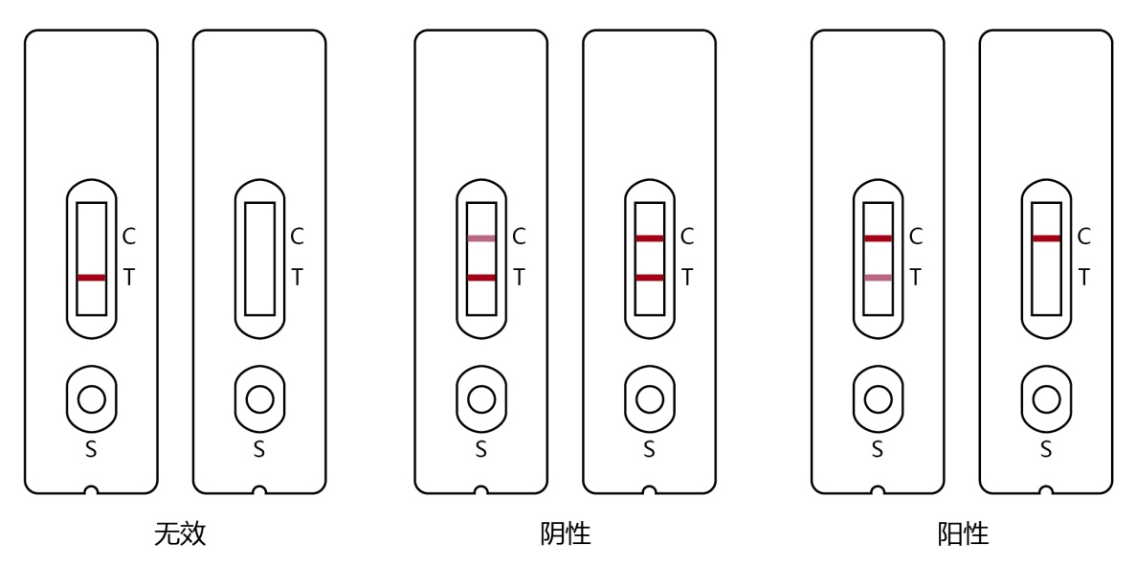
- 目视判定示意图
  - 质控试验要求
空白试验测定结果应为阴性，加标质控试验测定结果应为阳性。
- 结果确认
当检测结果为阳性时，应按照GB 2763指定方法标准进行确证。
- 性能指标
  - 检出限：抱子甘蓝、西葫芦、菜豆、草莓0.5 mg/kg。
  - 灵敏度：≥95%。
  - 特异性：≥90%。
  - 假阴性率：≤5%。
  - 假阳性率：≤10%。
性能指标计算方法见附录A。
- 其他
本方法所述试剂、试纸条信息及操作步骤是为给方法使用者提供方便，在使用本方法时不做限定。方法使用者应使用经过验证的满足本方法规定的各项性能指标的试剂、试纸条。

- （资料性附录）
快速检测方法性能指标计算
快速检测方法各个性能指标计算见表A.1。
  - 快速检测方法性能指标计算表
样品情况ª | 检测结果^{b} |  | 总数
 | 阳性 | 阴性
阳性 | N11 | N12 | N1.=N11+N12
阴性 | N21 | N22 | N2.=N21+N22
总数 | N.1=N11+N21 | N.2=N12+N22 | N=N1.+N2.或N.1+N.2
显著性差异（χ²） | χ²=(⏐N12-N21⏐-1)²/(N12+N21)，  自由度（df）=1
灵敏度（p+，%） | p+=N11/N1.
特异性（p-，%） | p-=N22/N2.
假阴性率（pf-，%） | pf-=N12/N1.=100-灵敏度
假阳性率（pf+，%） | pf+=N21/N2.=100-特异性
相对准确度，%^{c} | (N11+N22)/(N1.+N2.)
ª由参比方法检验得到的结果或者样品中实际的公议值结果；
^{b}由待确认方法检验得到的结果。灵敏度的计算使用确认后的结果。
N：任何特定单元的结果数，第一个下标指行，第二个下标指列。例如：N11表示第一行，第一列，N1.表示所有的第一行，N.2表示所有的第二列；N12表示第一行，第二列。
^{C}为方法的检测结果相对准确性的结果，与一致性分析和浓度检测趋势情况综合评价。

_________________________________

